ОТЧЕТ
о выполнении заданий в рамках участия
в городском экологическом марафоне «Энергия добра»
МБДОУ «Детский сад № 20"
Воспитанники МБДОУ «Детский сад №20» старшей группы, воспитатель: Окунева Надежда Васисльевна приняли участие в экологическом марафоне «Энергия добра 2019». Отчет о проделанной работе размещен на официальном сайте МБДОУ «Детский сад № 20» в разделе НОВОСТИ http://20dzn.dounn.ru .
Участниками стали воспитанники старшей группы в составе 22 человек.

Первый этап
« Начни с себя»
1. Час без электричества

а) Беседа « Электроник и Лампочкин в гостях у ребят»
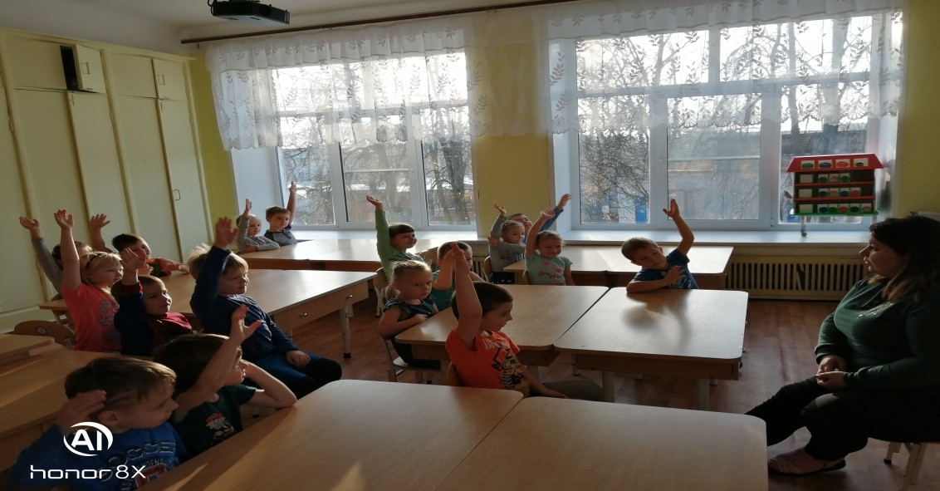

б) « Час без электричества» ребята продолжили дома.
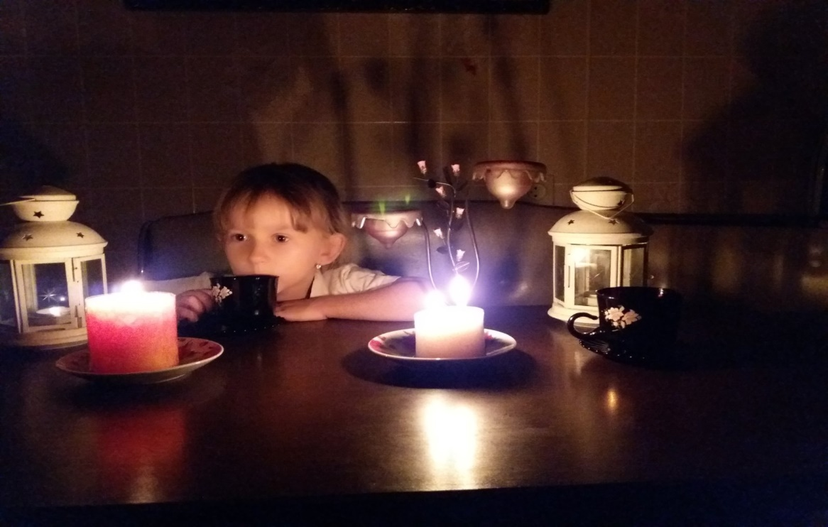

2.Эко-занятие « Сохраним природные ресурсы вместе »
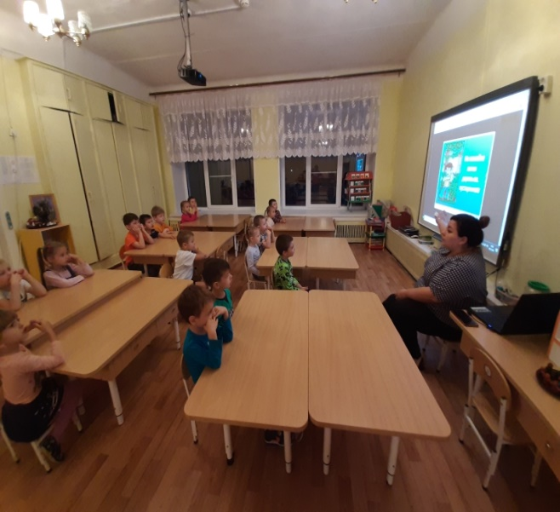
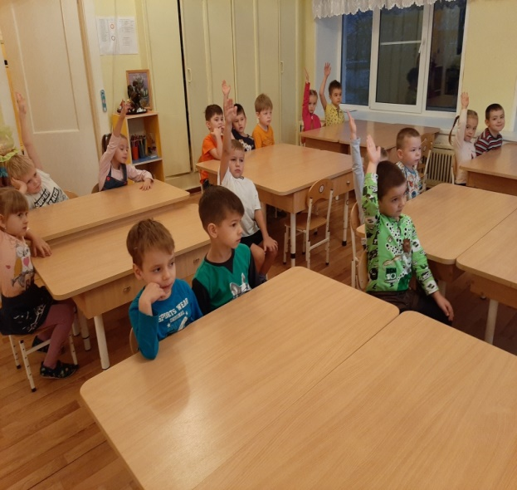

3.Эко-привычки.
С наступлением осени , в пору обильного листопада, мы с ребятами собираем листву на нашем участке и утепляем корни деревьев к зиме.
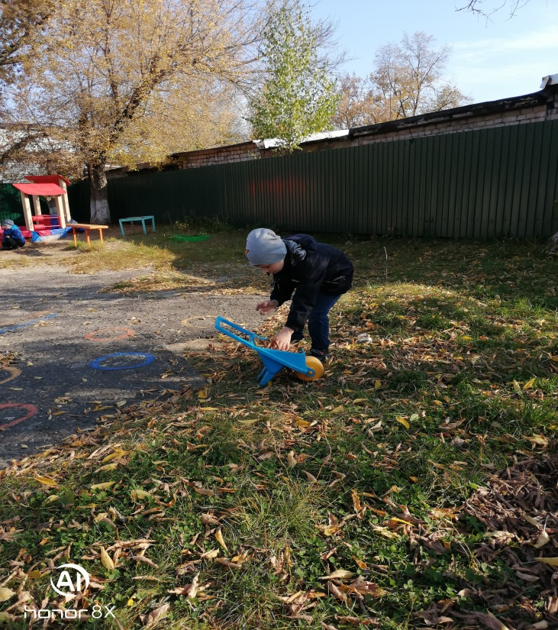
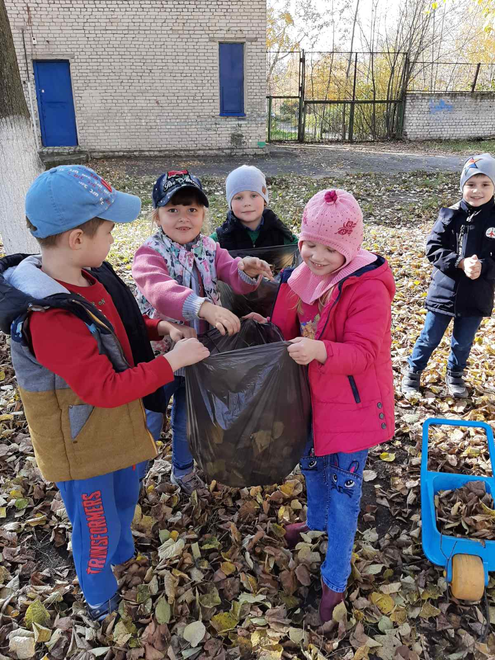
4. Идеи:
- Будем всегда соблюдать чистоту, не оставлять за собой мусор.
- Не будем попусту срывать цветы
- Включать свет там, где находимся
Второй этап
« Просвещай»
- Эковыступление
На празднике « Золотая осень» ребята прочитали стихи о важности сохранения природных ресурсов
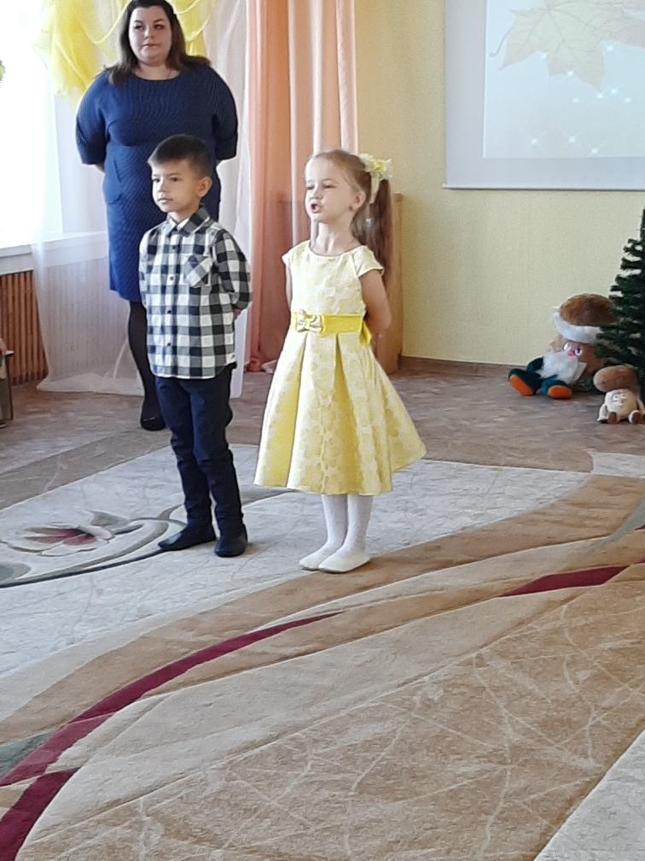

- Энергосберегай
В группе был объявлен конкурс рисунков на тему необходимости ресурсосбережения в быту.
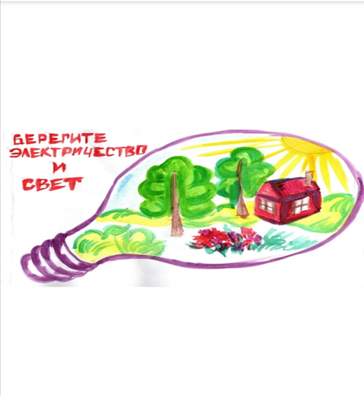
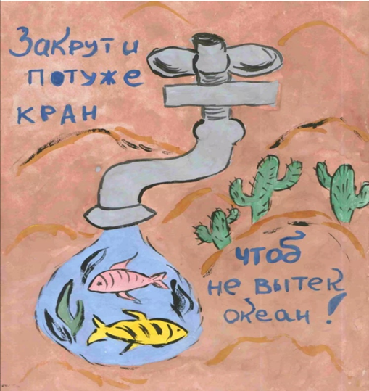
Идеи:
-не засорять водоемы;
-уходя из дома отключать все электроприборы и зарядные устройства;
-беречь воду и обязательно выключать за собой кран с водой.

Третий этап
« Меняй мир»
- Посади дерево
а) Беседа « Зачем нужно сажать деревья?»
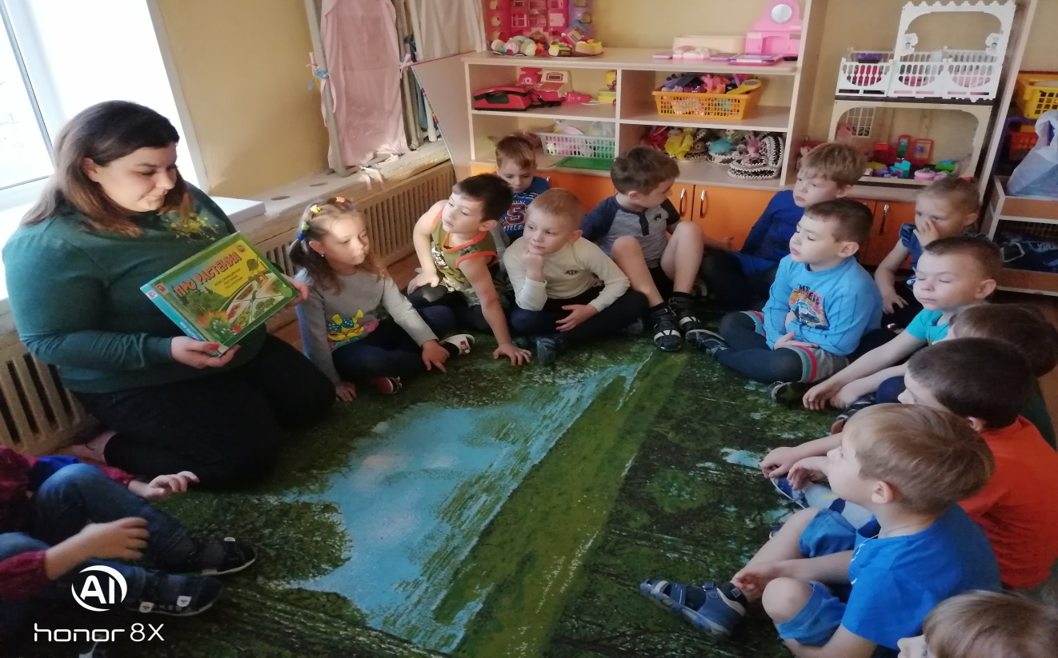

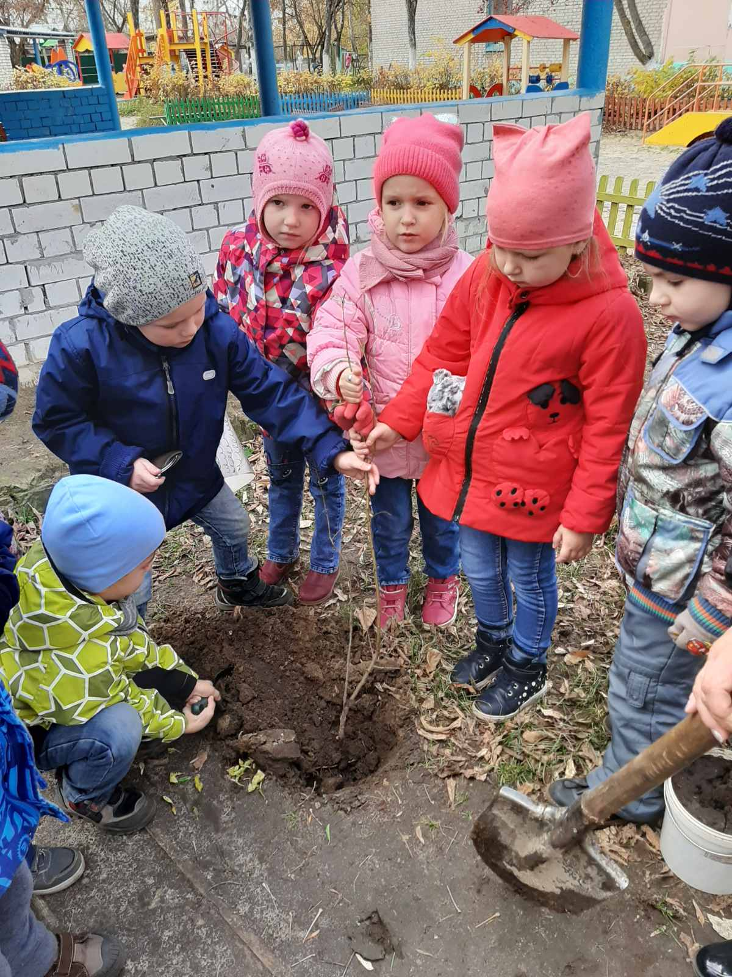
б) Мы с ребятами посадили на нашем участке «Миндаль декоративный»

в) Детям очень понравилось сажать деревья и они продолжили это делать на дачном участке
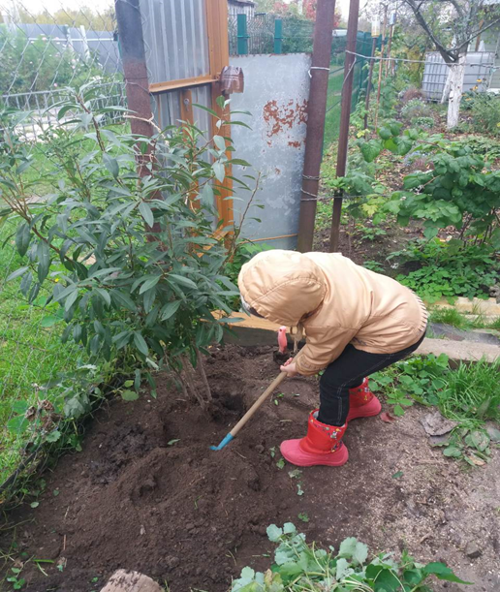
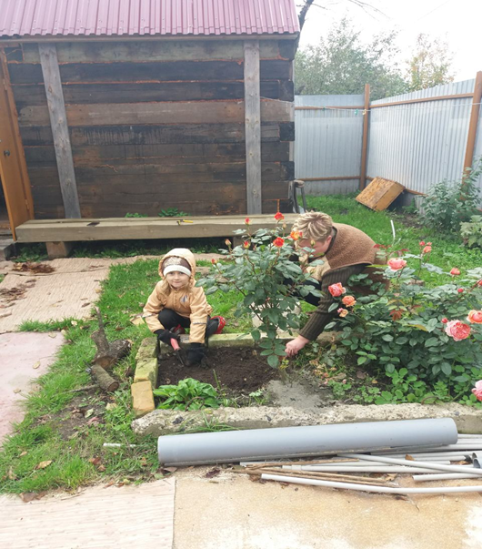

2. Размести кормушку
а) Беседа « Для чего нужны кормушки?»
б) Мы с ребятами разместили кормушки на территории детского сада и за ее пределами. Всего было размещено 4 кормушки.
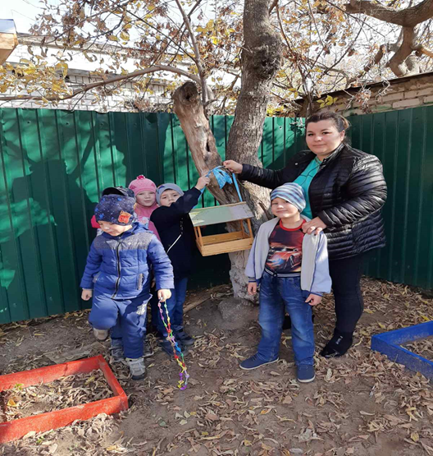
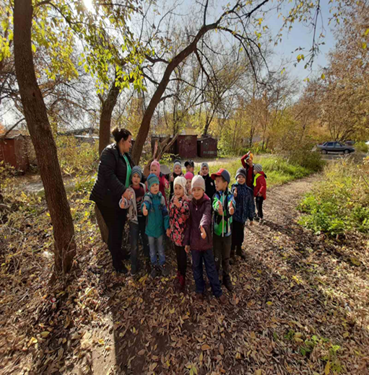

3. Сбор макулатуры
а) Просмотр планетария « Что происходит с мусором?»
Ребята узнали о том, что мусор отправляется на переработку и что потом из него еще что-то изготавливают.
б) Беседа « Важно экономить бумагу! Почему?»
в) В нашей группе был объявлен день сбора макулатуры, после чего мы ее сдали в пункт приема макулатуры. Всего было собрано 20 кг.
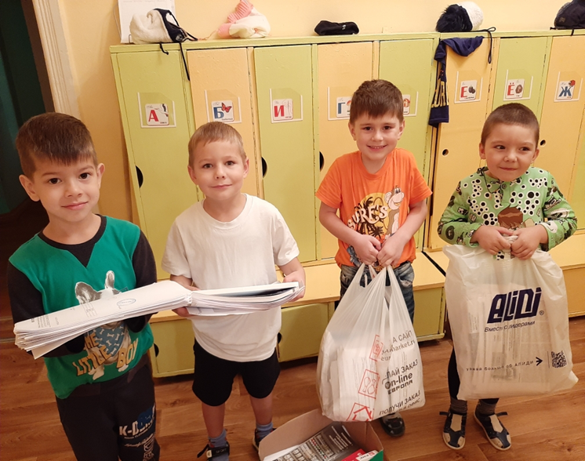
Идеи:
--бумажный мусор использовать с пользой, т.е. давать мусору «вторую жизнь»;
- больше мусороперерабатывающих заводов, а на улицах городов больше урн и контейнеров под мусор разного вида;
-больше зеленых насаждений в нашем городе;
-заботиться о птицах не только в холодное время, но и в теплое (не разорять гнезда, развешивать скворечники).

